Индивидуальный предприниматель Шин А.В.
100000Республика Казахстан, Карагандинская область, г. Караганда, ул. Литейная 2/2
Тел. (Факс). +7(7212) 42 00 48 Моб.: +7 701 723 10 52, +7 701 729 24 03
Е-mаil: Glovework@mail.ru
Сайт: www.perchatka-rabochaya.ru

Коммерческое предложение

Наша компания c 2014 года занимается собственным производством трикотажных перчаток. Качество нашей продукции является приоритетным. Строгий контроль за качеством, начиная с пряжи и заканчивая упакованной перчаткой. Мы рады предложить Вам нашу продукцию для сотрудников Вашей компании:
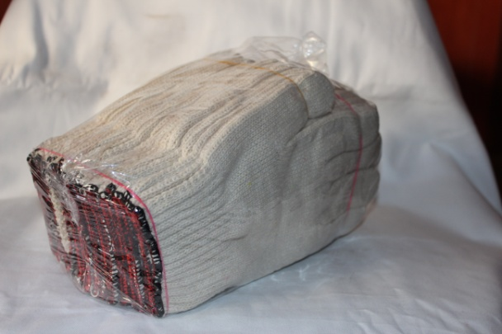
Минимальная партия: - 1 брикет - 240 пар.

- Отечественный товаропроизводитель
- Плательщик НДС
- Наличие сертификата СТ КЗ
- Декларация соответствия

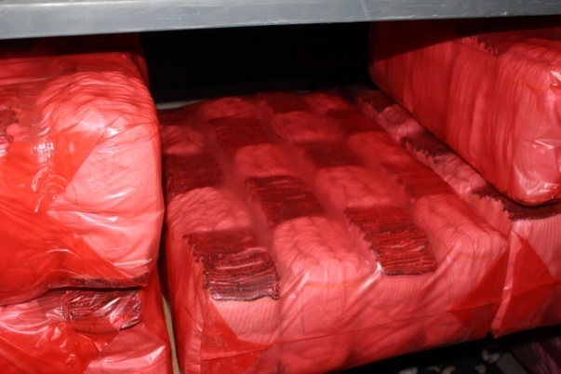
Упаковка: плотный полиэтиленовый пакет - 240 пар. В вакуумной упаковке 12 пар.
В 1 мешке 20 упаковок.
ГОСТ 5007-87 Код ТН ВЭД 6116102000
Класс вязки 7G
Три нитки пряжи х/б 6 S
Линейная плотность пряжи 118,9 дтекс

Наименование | Цвет | Вес | Размер | Цена б/НДС
Перчатка трикотажная Великан | Белый | 65 | 9,5 | 45
Перчатка трикотажная Великан | Черный | 65 | 9,5 | 40
Перчатка трикотажная Стандарт | Серый | 55 | 9 | 38
Перчатка трикотажная Стандарт | Черный | 55 | 9 | 38
Перчатка трикотажная с ПВХ |  | 75 | 9,5 | 50

Возможна доставка и отсрочка платежа

С Уважением,
Директор Шин Александр Викторович

